День 1
Работа с дипломной работой.

День 2
Знакомство с лабораторией и руководящими документами по организации деятельности клинических лабораторных исследований
Клинико-диагностическая лаборатория ФГБУЗ « Федеральный центр сердечно-сосудистой хирургии» Минздрава России г. Красноярск располагается по адресу г. Красноярск, ул. Караульная, 45 и работает согласно : СанПиН 2.1.3.2630 -10 «Санитарно-эпидемиологические требования к организациям, осуществляющим медицинскую деятельность»» Постановление №58 от 18.05.2010.

Инструктаж по технике безопасности.

Во время работы в лаборатории следует неукоснительно соблюдать правила техники безопасности. Каждый работающий должен быть полностью информирован о требованиях техники безопасности, принятых в лаборатории, и о местонахождении средств противопожарной безопасности и аптечки первой помощи. Для ознакомления с правилами безопасного проведения работ организуется регулярный инструктаж сотрудников. Результаты инструктажа заносятся в специальный журнал.
К работе лаборанта КДЛ допускаются лица в возрасте не моложе 18 лет, имеющие законченное среднее медицинское образование. Лаборант КДЛ должен проходить обязательный медицинский осмотр для работы не реже раза в 12 мес.
Требования безопасности перед началом работы:
- Перед началом работы персонал лаборатории должен надеть санитарно—гигиеническую одежду, приготовить средства индивидуальной защиты.
- Персонал лаборатории обязан подготовить свое рабочее место к безопасной работе, привести его в надлежащее санитарное состояние, при необходимости подвергнуть влажной уборке.
- Перед началом работы персонал должен проверить исправность работы электрооборудования, местного освещения, вытяжного шкафа, средств малой механизации, других приспособлений, посуды, вспомогательных материалов и иных предметов оснащения рабочего места, уточнить наличие и достаточность реактивов.
Требования безопасности во время работы:
- Персонал лаборатории во время работы не должен допускать спешки.
- С целью предупреждения инфицирования медицинскому персоналу лаборатории следует избегать контакта кожи и слизистых оболочек с кровью и другими биологическими материалами.
- Работать с исследуемым материалом необходимо в резиновых перчатках, избегая уколов и порезов.
- Запрещается употреблять пищу в КДЛ, курить.

День 3-4
Прием и подготовка материала к биохимическим исследованиям.
Прием биоматериала производится в приемной лаборатории. В контейнере для транспортировки биоматериал доставляют в лабораторию. Лаборант извлекает из контейнера штатив с вакутейнерами, в которых находится кровь. Цвет крышки на вакутейнере имеет свое значение. Красная крышка- биохимический анализ, синяя крышка-гемостаз. На вакутейнере (или в отдельном направлении, который прикреплен к нему) указана информация о пациенте и о пробе, которую необходимо сделать. Данные о пациенте заносятся в один из журналов для регистрации (хирургия, терапия, педиатрия). После проведения исследования результаты заносятся в карту больного, которая находится в базе компьютера.
Порядок регистрации:
1. Далее лаборант вводит данные пациента, назначенные исследования, отделение, ФИО лечащего врача;
2. Лаборант вносит в базу данных те назначения, которые назначил лечащий врач и сохраняет оформленный результат.

День 5-6
Работа на автоматическом коагулометрическом анализаторе ACL 9000.

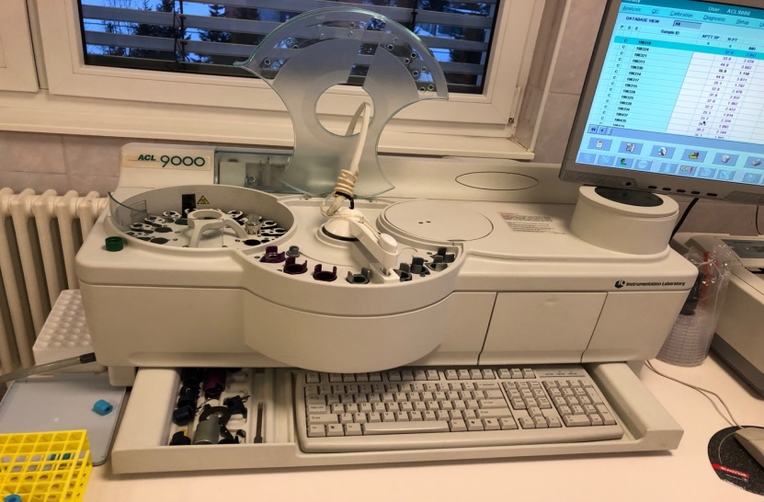
Определение протромбинового времени
Тромбопластин (из головного мозга кролика) (Ренампластин) предназначен для определения протромбинового времени (ПВ) в плазме венозной крови и расчета протромбинового отношения (ПО), протромбинового индекса (ПИ) и Международного Нормализованного Отношения (МНО), а также для определения протромбина по Квику в % от нормы.
Определение протромбинового времени - это высокочувствительный скрининговый тест, который выявляет нарушения факторов внешнего пути свертывания крови (ф. II, V, VII и X) и рекомендуется для:
* мониторинга терапии непрямыми антикоагулянтами;
* диагностики наследственных и приобретенных коагулопатий;
* диагностики заболеваний печени.
Ренампластин предназначен для работы на всех типах полуавтоматических и автоматических коагулометров и ручным методом.
Оборудование и материалы:
* центрифуга лабораторная;
* пипетки полуавтоматические (50-200 мкл и 200-1000 мкл);
* пробирки пластиковые 10 мл;
* реагент для приготовления стабилизатора крови (Цитрат натрия) или вакуумные системы для взятия крови с 3,2% цитратом натрия;
* Плазма-калибратор для определения МНО и протромбина по Квику (Протромбин-калибратор);
* Вода дистиллированная;
* Физиологический раствор (0,9% раствор NaCl)
Принцип: клоттинговый. При добавлении к цитратной плазме избытка тканевого тромбопластина и ионов кальция время образования сгустка фибрина зависит только от активности факторов внешнего и общего пути коагуляции: I, II, V, VII, X. Определяется время от момента добавления к исследуемой плазме Ренампластина до момента образования сгустка фибрина.
Образцы плазмы крови для анализа не должны быть гемолизированы, содержать сгустки, примесь эритроцитов, не должны контактировать со стеклянной поверхностью.
Условия хранения биоматериала: Время хранения исследуемой плазмы до анализа - не более 8 ч при комнатной температуре. Не допускается хранение образцов при температуре 2-8 С в связи с возможностью холодовой активации фактора VII.
При работе с кровью общим правилом является немедленное отделение плазмы от форменных элементов, так как некоторые вещества могут поглощаться и инактивироваться эритроцитами и лейкоцитами.
Проведение анализа на автоматическом коагулометре:
* Выбрать на коагулометре программу для определения протромбинового времени.
* Поместить флаконы с приготовленными реагентами в соответствующие ячейки коагулометра.
* Поместить контрольные и исследуемые образцы плазмы в соответствующие ячейки коагулометра.
* Запустить программу измерения.
*Считать результаты.

День 7
Работа с дневником.

День 8-9
Работа в экспресс-лаборатории

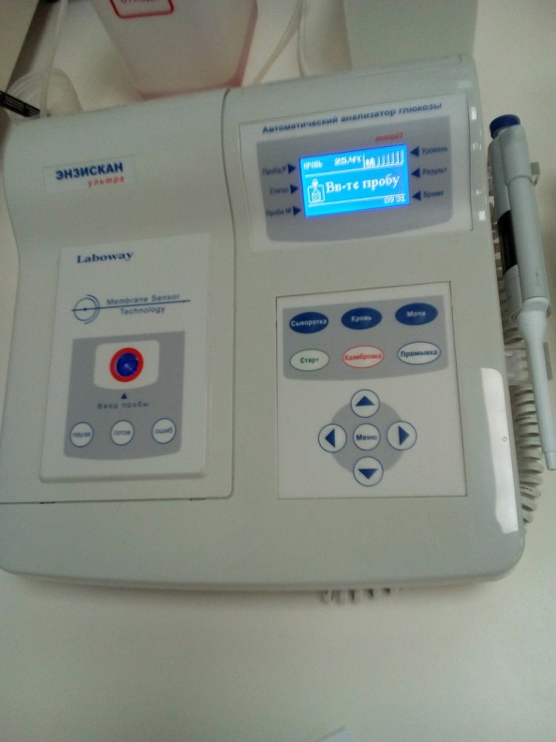
Автоматический анализатор глюкозы Энзискан Ультра.
Принцип работы с анализатором:
- Нажимаем кнопку Старт.
- Вводим пробу (капиллярная кровь) в ячейку.
- Ждем результат.
- Полученный результат выводится на дисплей.
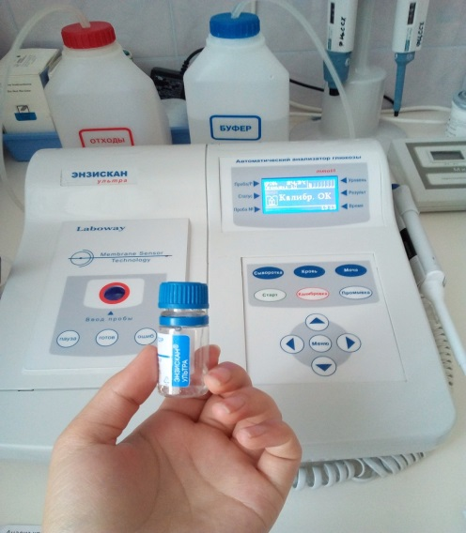
- Фиксируем полученный результат в журнал и подтверждаем в компьютере.
Если на дисплее написано Вв-те калибр(при прошествии 4 и более часов после
последней калибровки). Нужно ввести калибровочный раствор.
При успешной калибровке на дисплее появиться слово Калибр. ОК.

День 10-13
Работа с дневником. Работа с дипломной работой

День 14-15
Определение газов крови
Во время прохождения крови по легким происходит ее насыщение кислородом.
Сдача анализа газов крови позволяет изучить такие показатели:
1.Парциальное давление кислорода. Это значение отвечает за то, насколько легко происходит транспортировка кислорода из легочных тканей в кровь. Парциальное давление углекислого газа. Позволяет изучить то, насколько легко углекислый газ выводится из крови.
2.Кислотность. Уровень кислотности показывает количество ионов водорода в крови.
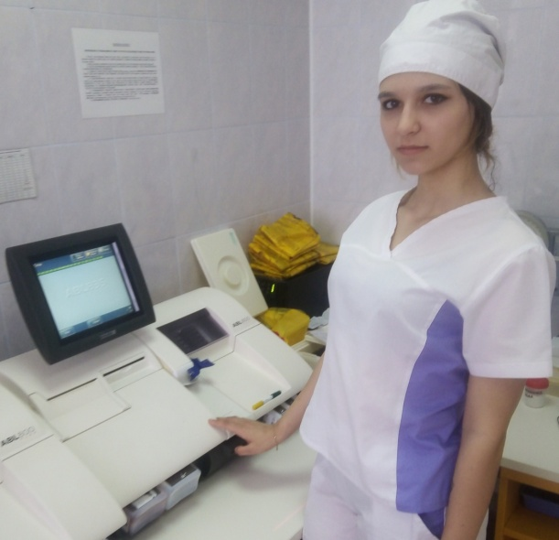
ABL800 flex анализатор газов крови и оксиметрии.
Анализатор служит образцом точности, достоверности и надежности в области исследования газов крови, измеряя в любых сочетаниях pH, парциальное давление газов крови, содержание электролитов и метаболитов, показатели оксиметрии.
Принцип работы с анализатором:
- Кровь в шприце перемешиваем и спускаем 1 каплю в колпачок.
- Вытаскиваем иглу вместе с колпачком и утилизируем.
- Шприц вводим в ячейку.
- На дисплее указываем информацию пациента номер пробы, Фамилию, какая кровь (а/в) , температура пациента.
- После звукового сигнала вытаскиваем шприц.
- Ждем результаты.
- Шприц утилизируем.
- Полученный результат записываем в журнал.

День 16
Работа на автоматическом биохимическом анализаторе СА-400.
Записывают данные в журнал учета биохимических исследований, указывая дату, время, № п/п, отделение, ФИО пациента, № пробы, № ИБ.
Производительность:
- 600 тестов в час для монореагентных методик,
- 400 тестов в час для биреагентных методик,
- 160 тестов в час для измерения электролитов в ионселективном блоке.
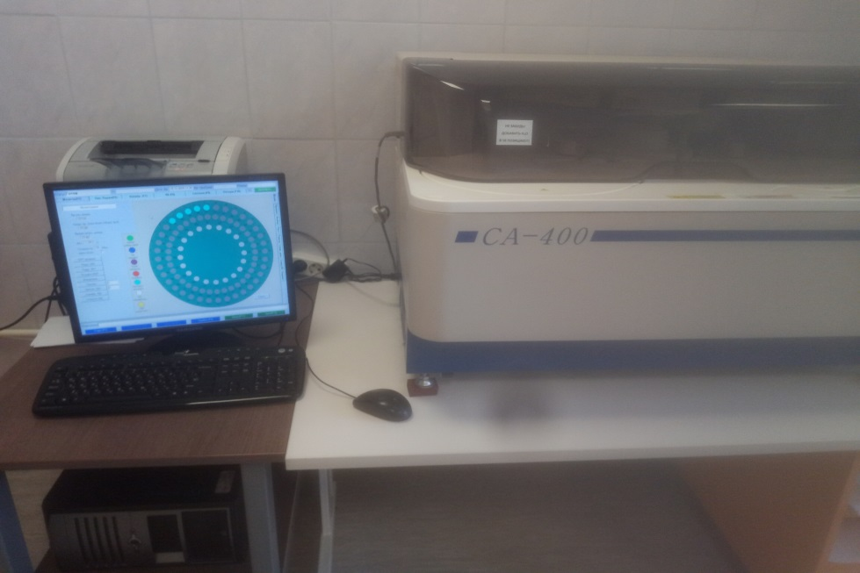
- Автоматический настольный биохимический анализатор с произвольным доступом.
- Возможность обработки STAT-образцов. Дифракционная решётка, 12 длин волн от 340 до 800 нм. Минимальный реакционный объём – 150 мкл.
- Охлаждаемый блок контейнеров с реагентами и автосамплер. Кварцевые кюветы PYREX длительного использования. Моющая станция на борту.
- Функции программируемого автоматического включения/отключения.
- Русифицированное рабочее меню. ISE-модуль (опционально).
- Внешний компьютер с программным обеспечением под Windows; монитор; лазерный принтер.

День 17-19
Работа с дневником. Работа с дипломной работой.

День 20-21
Работа на анализаторе XT1800i
Автоматический гематологический анализатор SYSMEX XT 1800i .
Принцип работы основан на революционной технологии проточной цитофлоуриметрии. При помощи анализатора можно получить точные результаты и создать возможность для четкого разделения нормальных и патологических образцов. Полностью анализатор на 30 параметров, выводящий полную лейкоцитарную формулу и обеспечивающий подсчет ретикулоцитов.
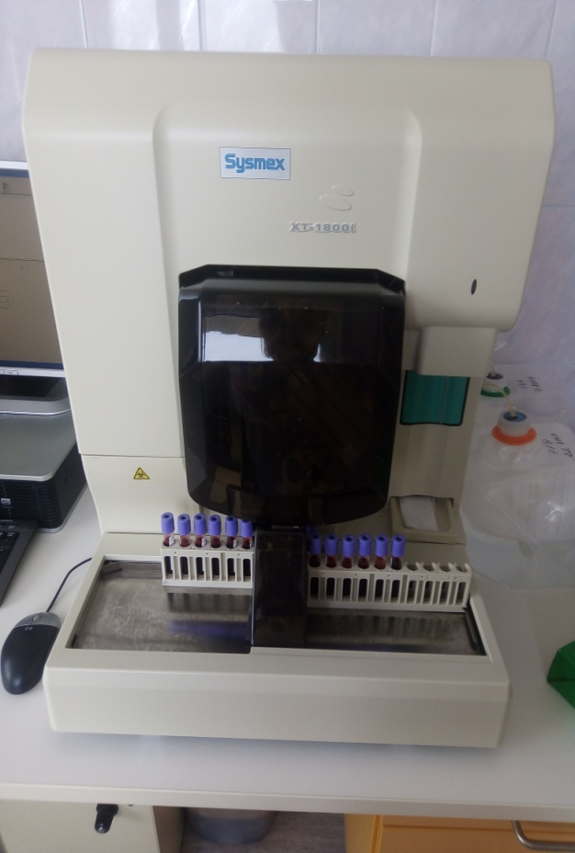
Основные определяемые показатели:
Концентрация гемоглобина, гематокрит, количество эритроцитов, средний объем эритроцита, средняя концентрация гемоглобина в эритроците, средняя плотность гемоглобина в эритроците, количество тромбоцитов, средний объем тромбоцитов, количество лейкоцитов, дифференциация по 5 фракциям(нейтрофилы, эозинофилы, базофилы, лимфоциты и моноциты) с выражением их количества на бланке результатов в абсолютных и относительных значениях, подсчет количества атипичных лимфоцитов, ретикулоцитов(% и абсолютное количество) и бластных клеток.
Преимущества:
- Надежные результаты для диагностики
- Удобство и легкость в работе
- Гибкость (блок обработки информации с настраиваемым дисплеем)
- Рентабельность(возможность подключения к общей лабораторной компьютерной сети для повышения продуктивности работы)

Принцип работы с анализатором Sysmex XT-1800i:
- Поставить пробирки в штатив строго по указанному номеру так что бы было видно штрих код.
- Настраиваем анализатор, нажимаем кнопку запуск автозагрузчика.
- Полученные результаты записываем в журнал и подтверждаем на компьютере.

День 22-23
Санитарно- эпидемический режим в КДЛ
1. Санитарная обработка помещений КДЛ.
- Влажная уборка: Влажная уборка помещений (мытье полов, протирка мебели, оборудования, подоконников, дверей и т. д.) должна осуществляться не менее 2 раз в сутки, а при необходимости чаще, с применением моющих (мыльно-содовых растворов и других, разрешенных органами и учреждениями санэпидслужбы) и дезинфицирующих средств (в соответствии с инструкцией по дез.режиму, утвержденной Минздравом СССР). Протирка оконных стекол должна проводиться не реже 1 раза в месяц изнутри и по мере загрязнения, но не реже 1 раза в 4—6 месяцев, снаружи.
Использование для влажной уборки помещений порошкообразных синтетических моющих средств не допускается.
- Генеральная уборка: Генеральная уборка помещений палатных отделений и других функциональных помещений и кабинетов должна проводиться по утвержденному графику не реже 1 раза в месяц с тщательным мытьем стен, полов, всего оборудования, а также протиранием мебели, светильников, защитных жалюзей и т. п. от пыли..

2.Санитарно-гигиенические требования к персоналу КДЛ

- Персонал должен проходить предварительные при поступлении на работу и периодические медицинские осмотры и профилактические прививки в соответствии с законодательством Российской Федерации.
- Медицинский персонал лаборатории должен быть обеспечен комплектами сменной одежды: халатами, шапочками или косынками, масками, сменной обувью (тапочками) в количестве, обеспечивающем ежедневную смену одежда. Хранение ее надлежит осуществлять в индивидуальных шкафчиках, обеспечивающих раздельное хранение личной (домашней) и рабочей (санитарной) одежды, обуви и головных уборов. В наличии постоянно должен быть комплект санитарной одежды для экстренной ее замены в случае загрязнения.
- Врачи, фельдшера, медицинские сестры, акушерки должны быть обеспечены средствами индивидуальной защиты (перчатки, маски и др.). Все манипуляции, связанные с контактом с кровью и другими биологическими жидкостями, проводить в перчатках.
3.Правила обработки рук персонала КДЛ
Гигиеническая обработка рук проводится двумя способами:
- гигиеническое мытье рук мылом и водой для удаления загрязнений и снижения количества микроорганизмов;
- обработка рук кожным антисептиком для снижения количества микроорганизмов до безопасного уровня.
Для мытья рук применяют жидкое мыло с помощью дозатора (диспенсера). Вытирают руки индивидуальным полотенцем (салфеткой), предпочтительно одноразовым.
Гигиеническую обработку рук спиртсодержащим или другим, разрешенным к применению антисептиком (без их предварительного мытья) проводят путем втирания его в кожу кистей рук в количестве, рекомендуемом инструкцией по применению, обращая особое внимание на обработку кончиков пальцев, кожи вокруг ногтей, между пальцами. Непременным условием эффективного обеззараживания рук является поддержание их во влажном состоянии в течение рекомендуемого времени обработки.
Рис 15. Правила обработки рук

4.Правила утилизации отработанного материала
Сбор, хранение и транспортировка медицинских отходов осуществляется согласно: СанПиН 2.1.7.2790-10 "Санитарно-эпидемиологические требования к обращению с медицинскими отходами"
Медицинские отходы в зависимости от степени их эпидемиологической, токсикологической и радиационной опасности, а также негативного воздействия на среду обитания подразделяются на пять классов опасности:
- Класс А- (эпидемиологические безопасные отходы, по составу приближенные к ТБО).
Отходы не имеющие контакта с биологическими жидкостями пациентов, инфекционными больными. Канцелярские принадлежности, инвентарь, пищевые отходы.
Правила обращения: Отходы класса А собирают в многоразовые емкости или одноразовые пакеты любого цвета(желательно белого), кроме желтого и красного. Одноразовые пакеты, помещают внутри многоразовых емкостей, промаркированных «Отходы. Класс А».
Многоразовую тару после сбора и опорожнения моют и дезинфицируют(2х кратным протиранием растворами дезинфицирующих средств, с интервалом 15 мин, ежедневно).
- Класс Б(эпидемиологические опасные отходы)
Потенциально инфицированные отходы. Материалы и инструменты загрязненные кровью или другими биологическими жидкостями. Патологоанатомические отходы. Пищевые отходы из инфекционных отделений. Отходы с бактериологических, микробиологических и тд лабораториях.
Правила обращения: отходы класса Б собирают в одноразовую упаковку желтого цвета или имеющие желтую маркировку.
Острый инструментарий(иглы, скарификаторы) собирают отдельно в непрокалываемые контейнеры с иглосъемником и герметичной крышкой.
Отходы лабораторий дезинфицируют в соответствии с СП 1.3.2322-08 «Безопасность работы с микроорганизмами 3-4 групп патогенности и возбудителями паразитарных болезней» Обеззараженные отходы временно хранят с отходами класса А. Пакет заполняют на ¾ обьема, сотрудник отвечающий за сбор отходов, в маске и резиновых перчатках удаляет воздух, плотно завязывает и маркирует с указанием наименования больницы, даты и фамилии лица, ответственного за сбор отходов
- класс В (чрезвычайно эпидемиологически опасные отходы)
Материалы, контактировавшие с больными инфекционными болезнями, которые могут привести к возникновению чрезвычайных ситуаций в области санитарно-эпидемиологического благополучия населения и требуют проведения мероприятий по санитарной охране территории. Отходы лабораторий, фармацевтических и иммунобиологических производств, работающих с микроорганизмами 1-2 групп патогенности.
Отходы лечебно-диагностических подразделений фтизиатрических стационаров (диспансеров), загрязненные мокротой пациентов, отходы микробиологических лабораторий, осуществляющих работы с возбудителями туберкулеза
- Класс Г(токсикологические опасные отходы).
Ртутьсодержащие предметы, приборы и оборудования.
Правила обращения: сбор отходов класса Г осуществляется в маркированные емкости( Отходы, класс Г) кроме желтого и красного цвета. Использованные люминесцентные лампы, ртутьсодержащие приборы, в т.ч. термометры собирают в закрытые контейнеры и хранят в спец помещениях. Разбавленные дез средства сливают в канализацию.
- класс Д ( радиоактивные отходы)
Все виды отходов в любом агрегатном состоянии, в которых содержание радионуклидов превышает допустимые уровни, установленные нормами радиационной безопасности

День 24
Защита дневника практики.

